**Лабораторная работа №9**  
**Моделирование бизнес-процессов в нотации DFD**

**Дисциплина:** Технология разработки программного обеспечения  
**Преподаватель:** Сибирев И.В.  
**Студент:** Алиев Тимур Заурович  
**Группа:** VДКИП 111-прог  
**Вариант:** 1  
**Дата выполнения:** 13 мая 2025 г.

### Цель работы

Изучить нотацию диаграмм потоков данных (DFD) и разработать две диаграммы для автоматизированной системы «АС Учет договоров»: контекстную (уровень 0) и детализированную (уровень 1). Цель — понять, как данные движутся в системе, и освоить использование инструмента PlantUML.

### Описание предметной области

Система «АС Учет договоров» разработана для страховой компании с филиалами по всей стране. Компания оформляет договоры страхования различных объектов (автомобили, недвижимость, здоровье). Каждый филиал регистрирует договоры, содержащие номер, дату заключения, страховую сумму, тарифную ставку, код филиала и код вида страхования. Система автоматизирует хранение данных, расчет страховых премий (по формуле: страховая сумма × тарифная ставка) и формирование отчетов о финансовых результатах.

Основные сущности:

* **Филиал**: уникальный код (например, «F001»), наименование, адрес, телефон.
* **Вид страхования**: код (например, «V001»), наименование (например, «Страхование автотранспорта»).
* **Договор**: номер, дата, страховая сумма, тариф, код филиала, код вида страхования.

### Ход выполнения работы

#### Анализ требований

Для разработки диаграмм я изучил материалы лабораторных работ №1 и №2. Установлено, что система взаимодействует с двумя внешними сущностями: клиентом, предоставляющим заявку, и сотрудником филиала, который вводит данные и запрашивает отчеты. Это определило структуру контекстной диаграммы.

#### Контекстная диаграмма (уровень 0)

Разработал контекстную диаграмму, где центральным элементом является система «АС Учет договоров». Внешние сущности — клиент и сотрудник филиала. Входы: заявка клиента (данные для договора) и запросы сотрудника (ввод данных или отчет). Выходы: подписанный договор, отчет по премиям, уведомление о результате операции (например, успешное сохранение). Изначально не учел уведомление, но добавил его для полноты.

#### Детализированная диаграмма (уровень 1)

Определил основные процессы внутри системы:

1. Ввод данных (обработка заявки клиента или данных сотрудника).
2. Проверка данных (валидация кодов филиала и вида страхования).
3. Расчет страховой премии (умножение суммы на тариф).
4. Сохранение данных в базу.
5. Формирование отчетов.

Созданы хранилища данных:

* D1: Хранилище «Филиалы».
* D2: Хранилище «Виды страхования».
* D3: Хранилище «Договоры».

Потоки данных: заявка поступает на ввод, затем данные проверяются с использованием хранилищ D1 и D2. При корректных данных рассчитывается премия, и информация сохраняется в D3. Для отчетов система извлекает данные из D3 и формирует результат.

#### Использование PlantUML

Диаграммы созданы в инструменте PlantUML. При написании кода возникли сложности с правильным оформлением стрелок, но, опираясь на опыт лабораторной работы №5, я устранил ошибки. Код диаграмм приведен в Приложении Б.

### Результаты работы

Разработаны две диаграммы:

1. **Контекстная диаграмма (уровень 0)**: отражает взаимодействие системы с клиентом и сотрудником

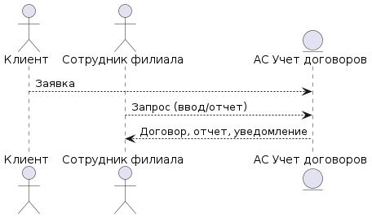

1. **Детализированная диаграмма (уровень 1)**: показывает процессы, хранилища и потоки данных внутри системы

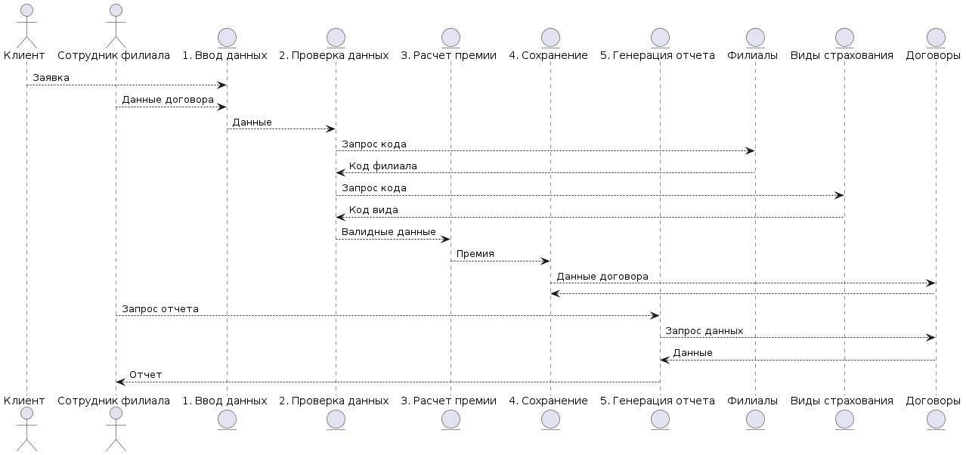

### Выводы

В ходе работы изучена нотация DFD и освоен процесс построения диаграмм потоков данных. Контекстная диаграмма дает общее представление о взаимодействии системы с внешними сущностями, а детализированная — о внутренней логике обработки данных. Навыки работы с PlantUML и понимание потоков данных будут полезны при разработке курсового проекта. Ограниченное время не позволило детализировать обработку ошибок, но основная цель достигнута.